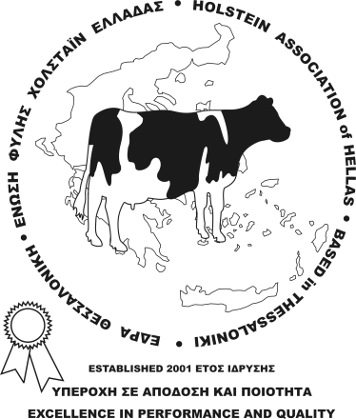 | ΕΝΩΣΗ ΦΥΛΗΣ ΧΟΛΣΤΑΪΝ ΕΛΛΑΔΑΣ HOLSTEIN ASSOCIATION OF HELLAS  - Φορέας του Γενεαλογικού Βιβλίου της φυλής Χολστάιν.  Μέλος της Ευρωπαϊκής Συνομοσπονδίας των φυλών  Ασπρόμαυρης και Ασπροκόκκινης Χολστάιν  (European Holstein and Red-Holstein Confederation)  - Μέλος της Παγκόσμιας Ομοσπονδίας Φυλής Χολστάιν  (World Holstein Friesian Federation)  - Μέλος του Διεθνούς Οργανισμού Ελέγχου των Αποδόσεων (ICAR)  Τηλ.: 23940 73286 / 20269 – Fax: 23940 72859  1^{ο} χλμ. Λαγυνών – Λαγκαδά, ΤΚ 57200 P.O. BOX 4  ΛΑΓΚΑΔΑΣ ΘΕΣΣΑΛΟΝΙΚΗΣ  www.holstein.gr – e-mail: info@holstein.gr

Αρ. Πρωτ.: 176 Θεσσαλονίκη, 11/02/2020

Προς
Σύνδεσμο Ελληνικής Κτηνοτροφίας
Αρκαδίας 26, Τ.Κ. 115 26, Αμπελόκηποι Αθήνας

Κοινοποίηση,
Υπουργείο Αγροτικής Ανάπτυξης & Τροφίμων
-Γραφείο Υπουργού κ. Μαυρουδή Βορίδη
-Γραφείο αρμόδιας Υφυπουργού, κας Φ. Αραμπατζή
-Προς τομεάρχες Αγροτικού των κομμάτων
-ΜΜΕ
ΘΕΜΑ: Αποχώρηση ΕΦΧΕ από τον ΣΕΚ

Με το παρόν έγγραφο, θα θέλαμε να σας ενημερώσουμε για την απόφαση αποχώρησης της Ένωσης Φυλής Χολστάιν Ελλάδας (Ε.Φ.Χ.Ε.) από τον Σύνδεσμο Ελληνικής Κτηνοτροφίας (Σ.Ε.Κ.).

Είναι φανερό ότι κύρια προτεραιότητα του Σ.Ε.Κ., όπως προκύπτει και από τα θέματα που προωθούνται στην εκάστοτε πολιτική ηγεσία του ΥπΑΑΤ, είναι ο κλάδος της αιγοπροβατοτροφίας ενώ η ενασχόλησή του με ζητήματα του κλάδου της γαλακτοπαραγωγού αγελαδοτροφίας, την οποία και εκπροσωπούμε, είναι μηδενική. Ενδεικτική, είναι η παντελής απουσία επικοινωνίας και ενημέρωσης από μέρους του Σ.Ε.Κ. για θέματα του χώρου μας.

Για τους λόγους αυτούς, είμαστε υποχρεωμένοι να παραιτηθούμε από μέλος του Σ.Ε.Κ. και να προχωρήσουμε σε ανεξάρτητη δράση, προκειμένου να είμαστε σε θεσμική θέση να απαντήσουμε με επάρκεια στα φλέγοντα και ιδιαίτερης φύσης ζητήματα που απασχολούν τον κλάδο της γαλακτοπαραγωγού αγελαδοτροφίας. Άμεσος στόχος μας είναι να αιτηθούμε από την ηγεσία του ΥπΑΑΤ τη συμμετοχή της Ένωσης Φυλής Χολστάιν Ελλάδας σε όλους τους σχετικούς οργανισμούς του, προκειμένου να υπάρχει ουσιαστική και αντιπροσωπευτική εκπροσώπηση των Ελλήνων παραγωγών αγελαδινού γάλακτος.

Για την Ε.Φ.Χ.Ε.,
Με εκτίμηση,
Ο πρόεδρος ΤΟΥ Δ.Σ.

Ηλίας Κοτόπουλος

